|  |  |  |  |  |
| --- | --- | --- | --- | --- |
|  | Организация Объединенных Наций | | ECE/TRANS/2023/15 | |
| _unlogo | | **Экономический  и Социальный Совет** | | Distr.: General  21 December 2022  Russian  Original: English |

**Европейская экономическая комиссия**

Комитет по внутреннему транспорту

**Восемьдесят пятая сессия**

Женева, 21–24 февраля 2023 года

Пункт 7 а) предварительной повестки дня

**Стратегические вопросы горизонтальной   
и межсекторальной политики или нормативного   
характера: Положение дел в связи с присоединением   
к международным конвенциям и соглашениям   
Организации Объединенных Наций в области   
внутреннего транспорта**

Положение дел в связи с присоединением к международным конвенциям и соглашениям Организации Объединенных Наций в области внутреннего транспорта

Записка секретариата [[1]](#footnote-1)\*

|  |
| --- |
| *Резюме* |
| В настоящем документе представлена информация о ходе присоединения государств — членов ЕЭК и государств, не являющихся членами ЕЭК, к соглашениям и конвенциям Организации Объединенных Наций в области транспорта, относящимся к ведению ЕЭК. |
| По состоянию на 8 декабря 2022 года насчитывалось в общей сложности 1820 договаривающихся сторон 59 правовых документов Организации Объединенных Наций в области транспорта, относящихся к ведению ЕЭК ООН, при этом договаривающимися сторонами 8 правовых документов стали 7 новых стран. |
| Комитет, возможно, пожелает **предложить странам**, не являющимся участницами конвенций и других правовых документов Организации Объединенных Наций в области внутреннего транспорта, относящихся к ведению Комитета и его вспомогательных органов, присоединиться к этим документам. |
|  |

I. Общий обзор

1. На рис. I, ниже, показан рост общего числа договаривающихся сторон правовых документов, заключенных под эгидой Комитета по внутреннему транспорту (КВТ). По состоянию на 8 декабря 2022 года насчитывалось в общей сложности 1820 договаривающихся сторон 59 правовых документов Организации Объединенных Наций в области транспорта, относящихся к ведению Европейской экономической комиссии Организации Объединенных Наций (ЕЭК ООН), при этом договаривающимися сторонами 8 правовых документов стали 7 новых стран (см. подробную информацию в приложении). Из этих 59 правовых документов 10 еще не вступили в силу. Сводные таблицы о положении дел в связи с подписаниями, ратификациями и присоединениями по всем правовым документам см. URL: [www.unece.org/trans/conventn/intro.html](http://www.unece.org/trans/conventn/intro.html).

Рис. I  
**Годовой рост числа договаривающихся сторон правовых документов в области внутреннего транспорта, относящихся к ведению КВТ**

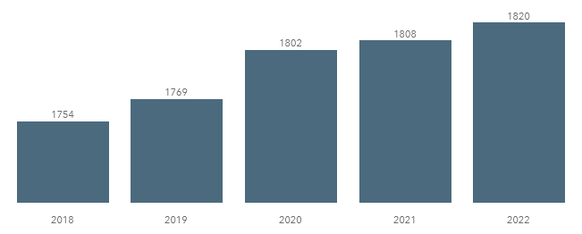

*Источник*: ЕЭК.

2. На рис. II, ниже, представлена динамика присоединений государств — членов и нечленов ЕЭК с 1950 года.

Рис. II  
Присоединение договаривающихся сторон — членов и нечленов ЕЭК   
(1950–2022 годы)

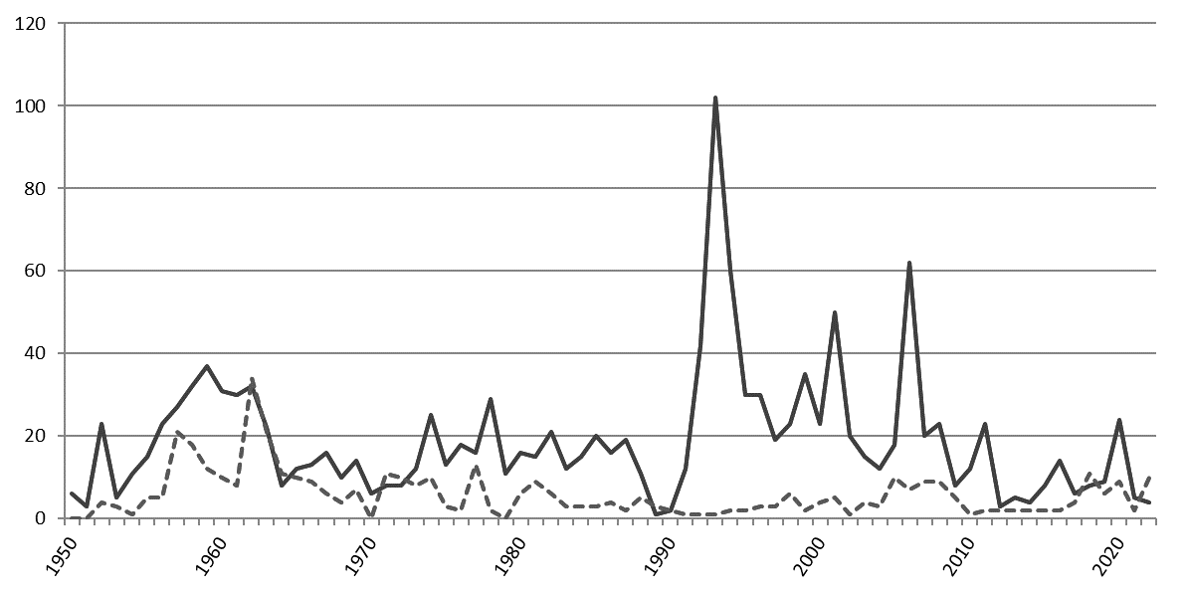

*Условные обозначения*: сплошная линия: государства — члены ЕЭК, прерывистая линия: государства — нечлены ЕЭК.

*Источник*: ЕЭК.

3. Из 193 государств — членов Организации Объединенных Наций 151 государство (78 процентов) является договаривающейся стороной по крайней мере одного правового документа по внутреннему транспорту, помимо 2 постоянных наблюдателей при Организации Объединенных Наций и 1 договаривающейся стороны, не являющейся государством. Почти 11 процентов государств — членов Организации Объединенных Наций являются договаривающимися сторонами по крайней мере 30 правовых документов.

II. Географическое распределение договаривающихся сторон

4. Общее число договаривающихся сторон 59 конвенций по транспорту составляет 1820 (по состоянию на 8 декабря 2022 года). Из них 1393 являются государствами — членами ЕЭК, а 427 — государствами, не входящими в состав ЕЭК.

5. Из 151 государства — члена Организации Объединенных Наций, являющегося договаривающейся стороной, 95 государств (63 процента) не входят в состав ЕЭК.

6. Из 59 правовых документов, находящихся в ведении КВТ, действуют 49. Государства, не входящие в состав ЕЭК, являются договаривающимися сторонами 32 транспортных конвенций, что составляет 30 процентов от общего числа договаривающихся сторон этих конвенций. Это означает также, что около 60 процентов действующих конвенций Организации Объединенных Наций по транспорту, обслуживаемых ЕЭК, по своему географическому охвату выходят за пределы территории ЕЭК. В среднем каждое государство — член ЕЭК является стороной 25 правовых документов, в то время как каждая договаривающаяся сторона, не входящая в состав ЕЭК, является участником 4,4 правовых документов.

Рис. III  
Договаривающиеся стороны — члены и нечлены ЕЭК, которые являются договаривающимися сторонами по крайней мере одной конвенции по транспорту Организации Объединенных Наций

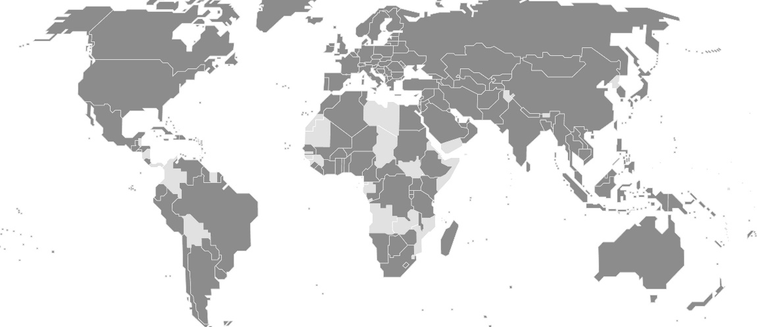

*Условные обозначения*: темно-серый цвет: договаривающиеся стороны; светло-серый цвет: страны, не являющиеся договаривающимися сторонами.

*Источник*: ЕЭК.

7. В настоящее время Европейский союз — единственная договаривающаяся сторона правовых документов Организации Объединенных Наций, относящихся к ведению Комитета, которая не является государством. Он является участником семи правовых документов.

8. Не являются договаривающимися сторонами ни одного из правовых документов Организации Объединенных Наций в области внутреннего транспорта, заключенных под эгидой КВТ, 42 государства — члена Организации Объединенных Наций: Ангола, Белиз, Боливия (Многонациональное Государство), Бутан, Вануату, Габон, Гамбия, Гвинея, Гвинея-Бисау, Гренада, Джибути, Доминика, Замбия, Йемен, Кирибати, Колумбия, Коморские Острова, Корейская Народно-Демократическая Республика, Ливия, Мавритания, Мальдивские Острова, Маршалловы Острова, Микронезия (Федеративные Штаты), Мозамбик, Науру, Никарагуа, Палау, Панама, Самоа, Сан-Томе и Принсипи, Свазиленд, Сент-Винсент и Гренадины, Сент-Китс и Невис, Сент-Люсия, Сомали, Суринам, Тимор-Лешти, Тувалу, Чад, Экваториальная Гвинея, Эритрея и Южный Судан.

9. Комитет, возможно, пожелает рассмотреть эту информацию и дать указания относительно возможности увеличения числа новых присоединений к правовым документам, относящимся к его ведению.

**Приложение**

**Присоединения, зарегистрированные в период с 1 января по 8 декабря 2022 года**

| *Дата* | *Договаривающаяся сторона* | *Конвенция* |
| --- | --- | --- |
| 03.11.2022 | Филиппины | Соглашение о принятии согласованных технических правил Организации Объединенных Наций для колесных транспортных средств, предметов оборудования и частей, которые могут быть установлены и/или использованы на колесных транспортных средствах, и об условиях взаимного признания официальных утверждений, выдаваемых на основе этих правил Организации Объединенных Наций, от 20 марта 1958 года |
| 26.08.2022 | Кыргызстан | Дополнительный протокол к КДПГ, касающийся электронной накладной (e-CMR) |
| 23.08.2022 | Уганда | Конвенция о дорожном движении от 8 ноября 1968 года |
| 23.08.2022 | Уганда | Конвенция о дорожных знаках и сигналах от 8 ноября 1968 года |
| 23.08.2022 | Уганда | Соглашение о принятии согласованных технических правил Организации Объединенных Наций для колесных транспортных средств, предметов оборудования и частей, которые могут быть установлены и/или использованы на колесных транспортных средствах, и об условиях взаимного признания официальных утверждений, выдаваемых на основе этих правил Организации Объединенных Наций, от 20 марта 1958 года |
| 23.08.2022 | Уганда | Соглашение о принятии единообразных условий для периодических технических осмотров колесных транспортных средств и о взаимном признании таких осмотров от 13 ноября 1997 года |
| 23.08.2022 | Уганда | Соглашение о введении глобальных технических правил для колесных транспортных средств, предметов оборудования и частей, которые могут быть установлены и/или использованы на колесных транспортных средствах, от 25 июня 1998 года |
| 23.08.2022 | Уганда | Европейское соглашение о международной дорожной перевозке опасных грузов (ДОПОГ) от 30 сентября 1957 года |
| 13.07.2022 | Бенин | Конвенция о дорожном движении от 8 ноября 1968 года |
| 13.07.2022 | Бенин | Конвенция о дорожных знаках и сигналах от 8 ноября 1968 года |
| 12.04.2022 | Армения | Европейское соглашение о международной дорожной перевозке опасных грузов (ДОПОГ) от 30 сентября 1957 года |
| 31.03.2022 | Саудовская Аравия | Конвенция о дорожных знаках и сигналах от 8 ноября 1968 года |
| 25.01.2022 | Армения | Соглашение о международных перевозках скоропортящихся пищевых продуктов и о специальных транспортных средствах, предназначенных для этих перевозок (СПС), от 1 сентября 1970 года |
| 05.01.2022 | Германия | Дополнительный протокол к КДПГ, касающийся электронной накладной (e-CMR) |

1. \* Настоящий документ был запланирован к изданию после установленного срока в силу обстоятельств, не зависящих от представившей его стороны. [↑](#footnote-ref-1)